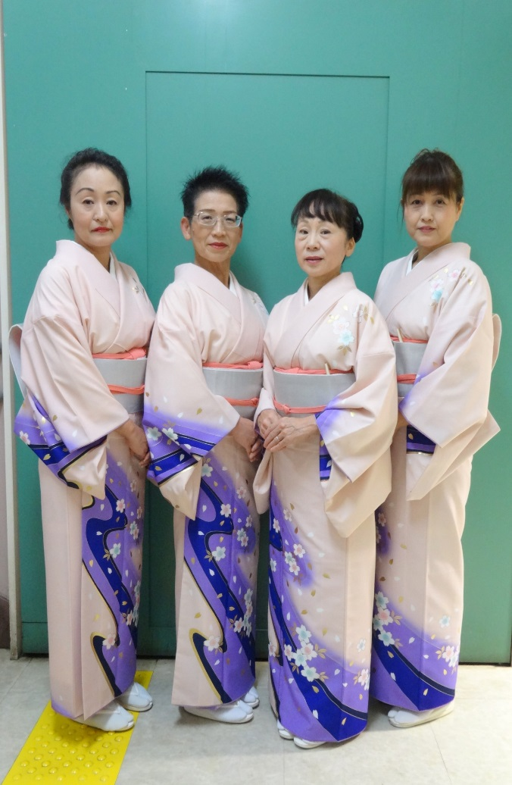

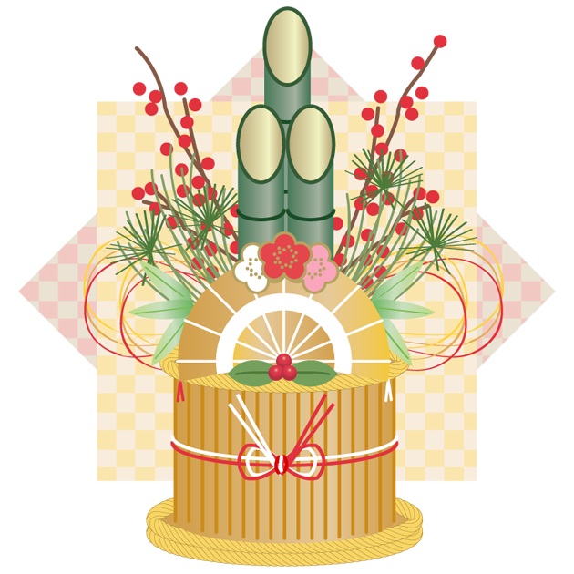

　　　　　　　　　　　　☆日本の伝統文化・芸能である詩吟。

　　　　　　　　　　　　　　　　　　☆知っているようで、あまり馴染みの

　　　　　　　　　　　　　　　　　　　ない詩吟。

　　　　　　　　　　　　　　　　　　☆その詩吟をひとりでも多くの方に

　　　　　　　　　　　　　　　　　　　知っていただきたい。

　　　　　　　　　　　　　　　　　　☆目の前で、生で聴いていただける

　　　　　　　　　　　　　　　　　　　機会を作りたい。

　　　　　　　　　　　　　　　　　　☆そして詩吟に興味、関心をもって

　　　　　　　　　　　　　　　　　　　いただきたい。

　　　　　　　　　　　　　　　　　そういう思いで詩吟が大好きな私たちが

　　　　　　　　　　　　　　　　　企画いたしました。

**プログラム**

**１．九段の桜　　　　　　　　　　全　　　員**

**２．歌謡吟　黒田官兵衛　 前田美貴子(摂貴)**

**３．宝　船　　　　　　　　　　　朝田　洋子（摂洋)**

**４．青葉の笛（唱歌入り）　　瀧　夕佳里(摂佳)**

**５．富士山　　　　　　　　　　 庄　多美子(美摂)**

**６．川中島　　　　　　　　 全　　　員**

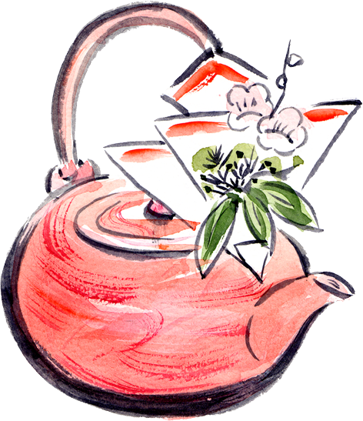



　　　・日時　平成27年1月4日（日）　午前の部　11時～　　午後の部　13時～　（それぞれ30分程度）

　　　・場所　アスパ高砂　1Fセントラルコート

　　　・出演　吟道摂楠流姫路地区連合会　有志

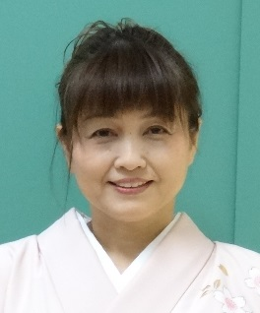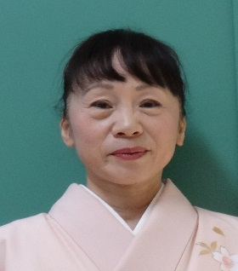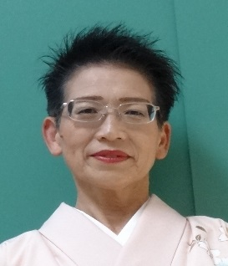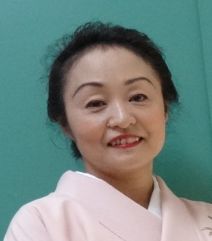 　　　 興味や関心を持たれた方

　　　・お電話下さい　⇒

　　（０７９）４４３－３３５０　　　　ブルーベリー

　　　　ブルーベリー　瀧　まで

夕佳里・洋子・美貴子・多美子

詩吟倶楽部に

よる吟詠

初春を寿ぐ

はじめて

学ぶ

茶虎ふとん

白玉公園

★★★最終日にはクリスマスパーティーをします！お楽しみに！！★★★★★